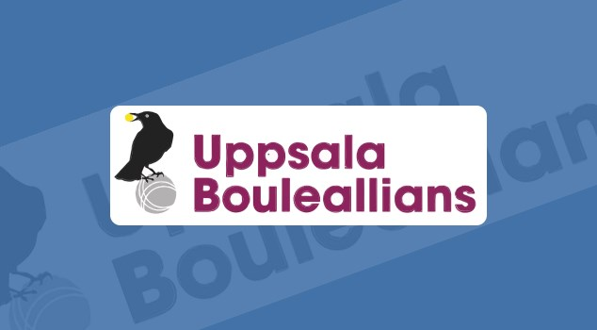
Styrelsemöte 2020-11-17

- Mötets öppnande
- Närvarande.
Ann-Marie Nilsson, Bengt-Åke Carlsson, Christer Carlsson, Inger Isaksson, Ronny Eriksson, Christer Borgström, Inger Millberg.
3. Val av sekreterare och justerare.
Sekreterare Ronny Eriksson och justerare Christer Borgström
4. Godkännande av dagordning.
Dagordningen godkändes
5. Senaste mötesprotokollet.
Ordförande gick igenom protokollet. Bengt-Åke ska se till att Christer Borgström får behörighet att komma åt hemsidan för att gör några ändringar. Styrelsen beslutade att Christer Karlsson tillsammans med Anders Söderberg ska starta upp en öppen Facebook grupp för alliansens medlemmar. Angående OH-kanon så meddelade kommunen att det får föreningen stå för själva. Kommunens mål är att varje idrottsanläggning ska ha Wifi .
6. Förslagslådan.
Tom, är det ingen som har något/några förslag.
7. UBA´s ekonomi.
Styrelsen fick en bra genomgång av det ekonomiska läget av Bengt-Åke, kommer att gå strax över 105.000 back. Bengt-Åke redovisade ett förslag på utskick till kommunen angående hyres nedsättning som styrelsen godkände. Styrelsen kommer att ha ett möte med kommunen via TEAMS, med anledningen av ekonomin.
8. Nya hallen.
Styrelsen har inte fått någon ny information. Angående den nya golf butiken som också ska ligga i Chilli-huset kommer inte att drabba byggandet av boule hallen. Boule hallens entré kommer att ligga lite närmare CERTEGO`s entré. Vi kommer att få en egen ingång till boule hallen, en ny entré dörr kommer att tillverkas för boule hallen. Den befintliga entrén till Chilli-huset kommer att bli ingång för golf butiken. Styrelsen ska försöka att få lite bilder på den pågående byggnationen.
9. Övriga frågor.
Städningen i hallen bör bli bättre.
Tänk på COVID-19 och ta ansvar.
10. Nästa möte.
Nästa möte blir när kommunen har meddelat tid och skickat länken för TEAM`s mötet.
11. Mötets avslutande.
Ordförande tackade för ett bra möte.

Sekreterare Justeringsman
Ronny Eriksson Christer Borgström

